心理咨询系统最终报告

组员：陈俊伟 李智 陈俊桥

随着城市化进程加快和生活节奏的提升，人们面临的工作压力、生活焦虑以及人际关系问题日益突出。社会对心理健康的关注度逐渐提高。随着心理健康教育的普及，人们越来越意识到心理问题的普遍性，寻求专业帮助的观念也逐渐被接受。然而，传统的面对面心理咨询虽然有效，但因时间、地点和费用的限制，无法满足所有人的需求。并且有些心理问题虽然不至于去看专业的心理医生，但是也会对生活产生一定影响。尤其是在快节奏的生活中，许多人希望能更灵活地获取心理咨询服务。为此，我们设计了一款以“安全、专业、高效”为导向的线上心理咨询系统，让用户能够在线上与专业的心理医生对接，高效地表达自己的诉求并收到咨询师的反馈。

心理咨询系统实现的功能有：

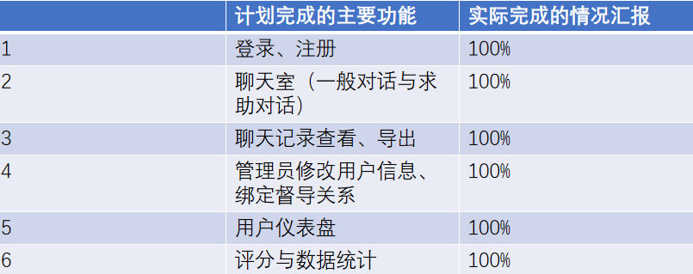

* 登录、注册功能：

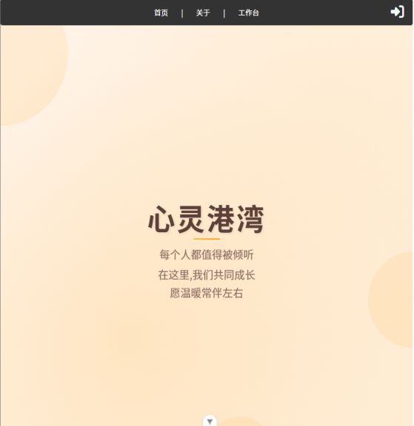 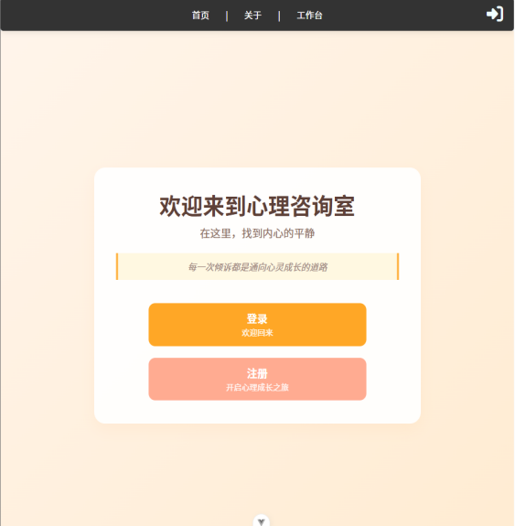

图一：首页 图二：引导页

​​

​​浅米色背景与暖色调（橙色、粉红）传递柔和包容感，黑色导航栏平衡视觉稳定性。淡色圆形图案隐喻“港湾”的庇护感，圆角卡片与按钮减少尖锐感，增强亲和力。标语“每个人都值得被倾听”“找到内心的平静”直击用户情感需求，强化产品价值观。“心灵港湾”标题字体厚重沉稳，黄色短横线点缀活力，平衡专业性与温暖感。

​​用户中心导航设计，两页面均采用固定顶部导航栏（首页/关于/工作台），降低学习成本。核心入口（登录/注册）置于页面视觉焦点，符合用户目标导向。标题（深棕）> 副标题（浅灰）> 操作按钮（高饱和色），通过对比度引导视觉动线。无冗余装饰元素，聚焦核心功能（倾诉入口与账号管理）。

​​按钮交互反馈：橙色“登录”与粉红“注册”按钮形成对比，避免操作混淆。“欢迎回来”“开启心理成长之旅”激发用户行动意愿。黄色边框内的标语“每一次倾诉都是通向心灵成长的道路”强化正向行为价值。

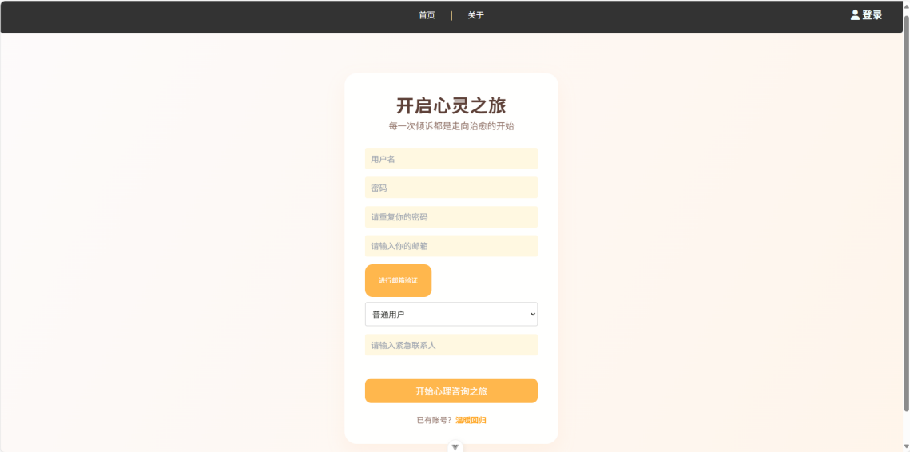 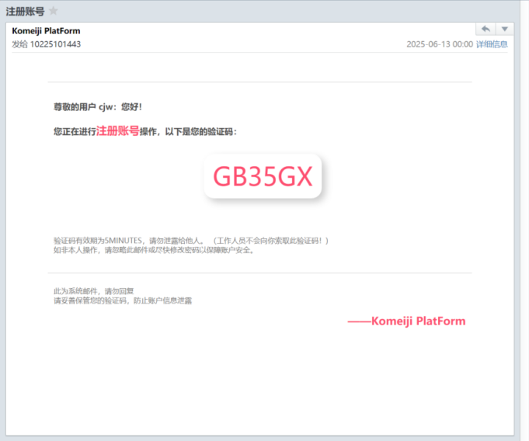

图三：注册页（登录页类似） 图四：邮箱验证

​ 认知效率优化：表单采用垂直分组布局（账号/联系/验证三模块），符合"渐进披露"原则，减轻认知负荷。

​​安全信任构建：验证邮件中红色加粗声明"工作人员不会索取验证码"，主动揭示潜在风险，抵御钓鱼攻击；"5分钟有效期"的跨渠道时效同步，强化尼尔森"系统状态可见性"原则；

邮件验证码突出显示（红底白字GB35GX）满足紧急信息视觉优先层级需求。

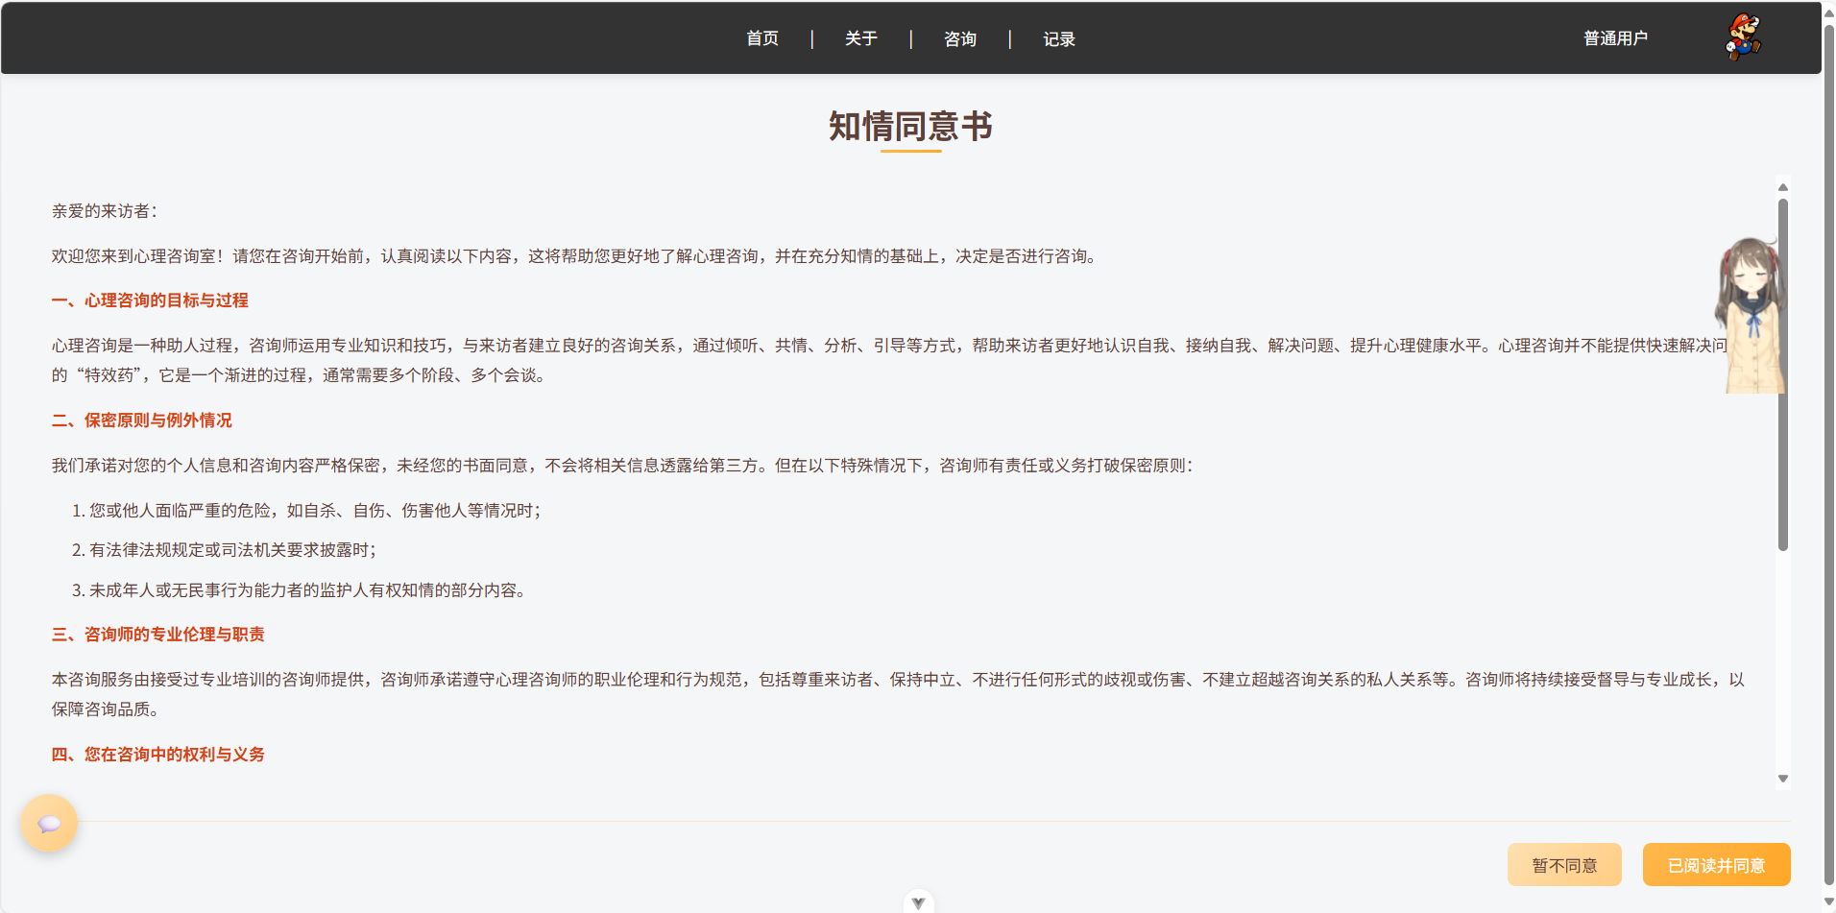

图五：知情同意书与桌面宠物

明确告知心理咨询的目标在于通过专业倾听、分析与引导协助来访者认识自我、解决心理问题（注：强调“并非追求心理完美无缺”）。红色加粗+缩进快速定位核心模块。核心条款分四部分结构化呈现：一、心理咨询的目标与过程（阐释服务性质与局限性，用“协助你认识自己”等口语化表达降低认知门槛）；二、保密及例外条款（承诺严格保密，并以红色标注三项强制披露情形：1.自伤/自杀或危害他人风险 2.涉及司法案件 3.未成年人监护人权利）；三、专业可靠性声明（声明咨询师经专业训练并遵守职业边界）；四、来访者权利义务；五、特别说明（做补充）

底部以高对比度橙色按钮并列“我已阅读并同意”与“我不同意”强制决策选项，通过色彩权重与位置设计引导用户完成知情确认流程。整体布局融合法律严谨性与人机交互友好度，实现风险提示与操作引导的平衡。

桌宠可以与之互动，对话。桌宠的设计具有视觉亲和力，黄色连衣裙+蓬松短发+微笑表情，传递温暖、友好信号（色彩心理学：黄色象征乐观），身体前倾15°（突破纯正面呆板姿态），营造对话感。通过卡通形象+ 功能联动+跨界面陪伴构建持续情感联结，解决专业系统常见的情感断层问题。

* 聊天室：

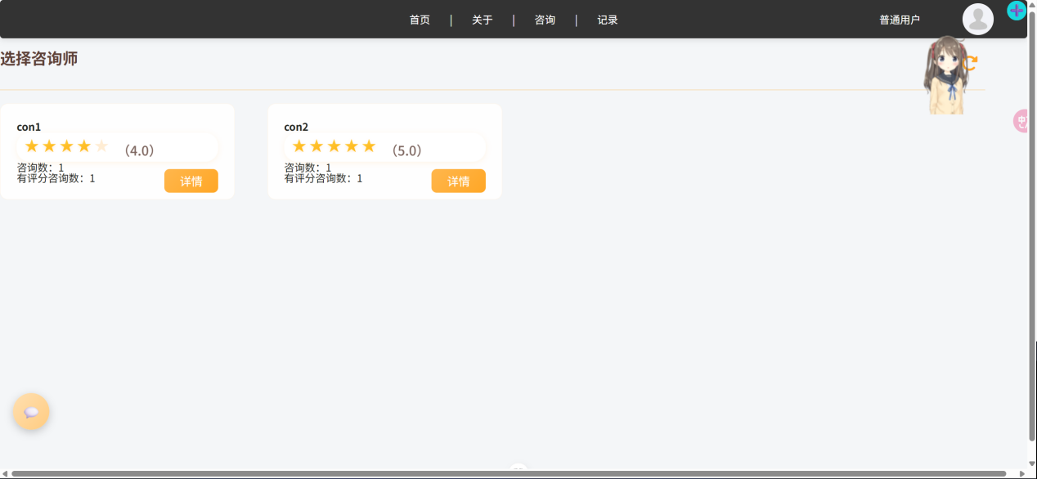

图六：选择咨询师​

将评分（4.0/5.0）用字号放大+星标图标强化，咨询数使用深色加粗，用户短时间内可捕获核心差异。

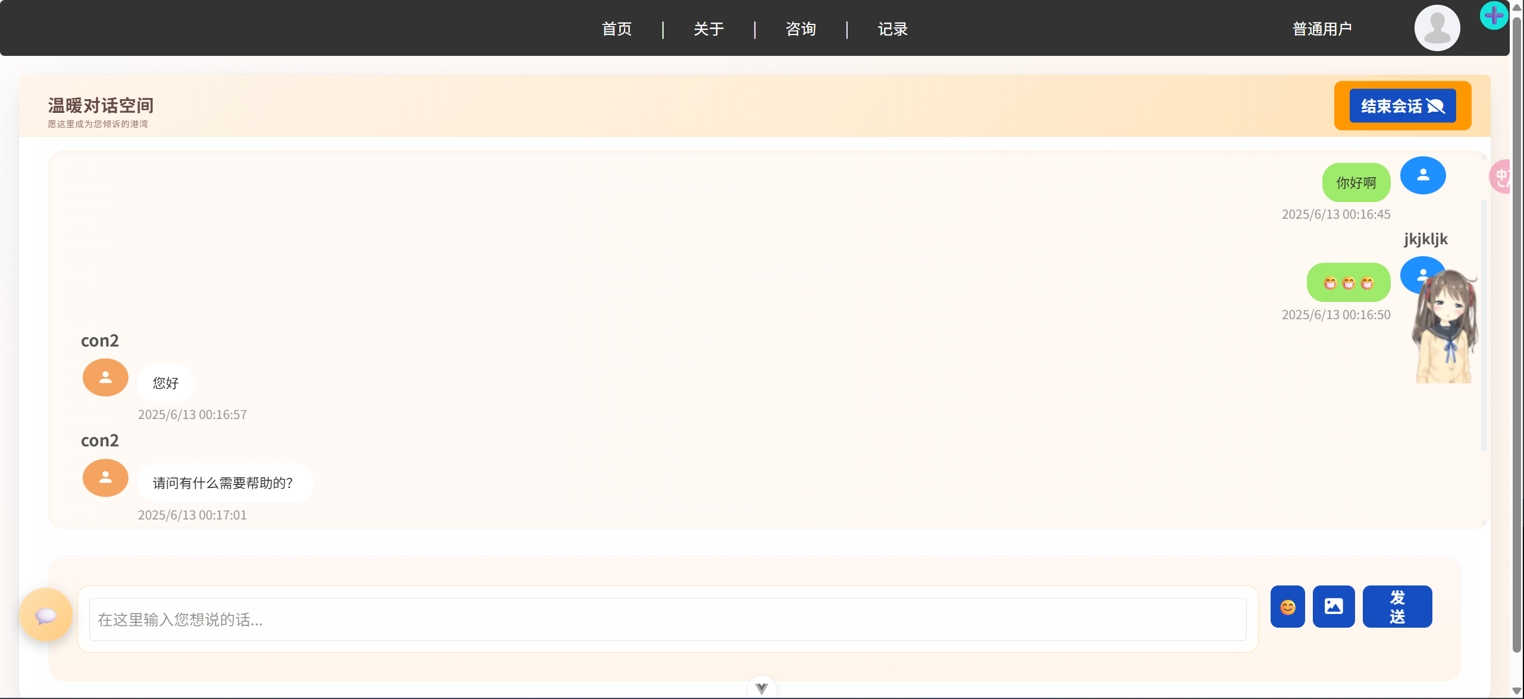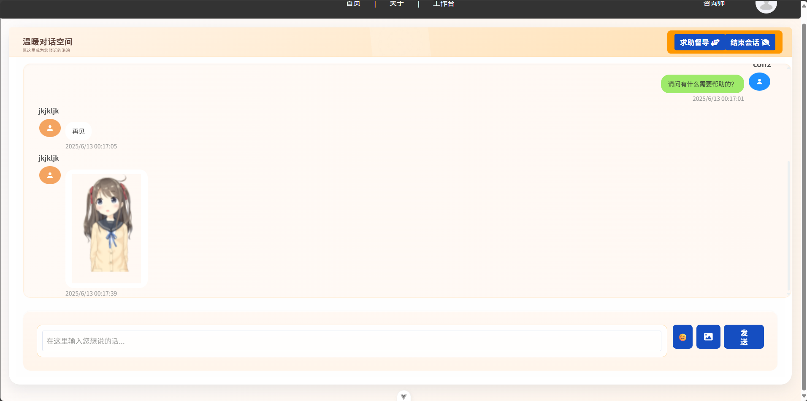

图七：聊天界面（左边为用户视角 右边为咨询师视角）

​ 温暖包容的色彩搭配，浅米色营造舒缓、安全的氛围，降低用户心理防御。每条消息附带精确时间（如08:58:26），增强对话连贯性与记录可信度。功能导向的布局，底部输入框提示语（“在这里输入您想说的话…”）简洁明确，支持发送图片和表情，“发送”按钮位置符合用户习惯。

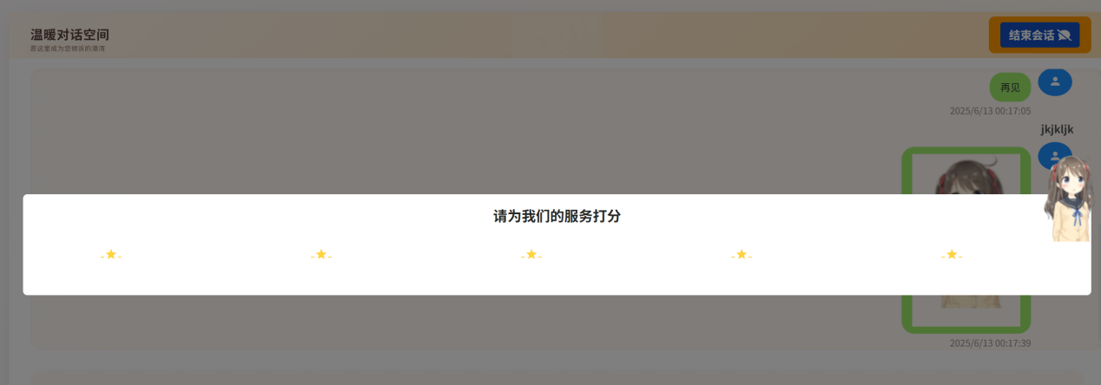

图八：打分界面

评分入口仅在咨询结束后出现，避免中途打断影响倾诉流程，遵循情绪连续性保护。

​​黄色星星隐喻（非数字评分）降低用户决策压力，符合积极心理学设计。

此外咨询师在遇到困难时可以向督导求助，将此次咨询的聊天内容转发给督导。

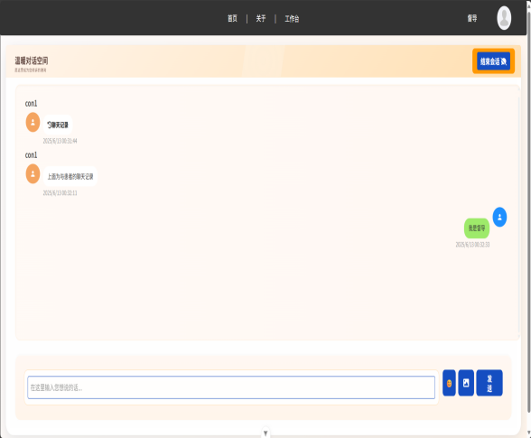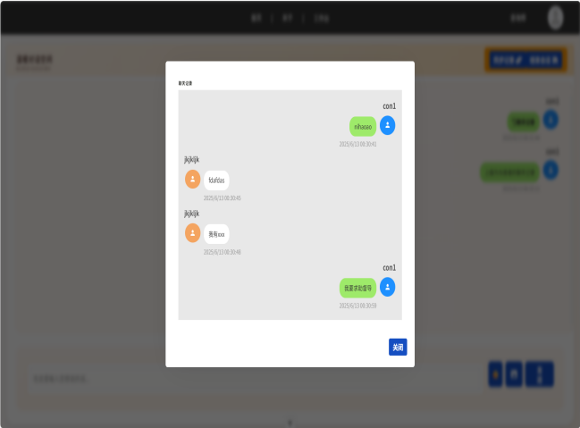

图九：咨询师求助督导并将聊天记录转发

权限最小化原则：咨询师需主动触发转发，避免自动同步聊天记录的隐私风险。转发时默认隐去用户昵称/头像（仅保留咨询师ID），符合GDPR匿名化要求。

​​情境完整性保护：弹窗预览界面用左右气泡色区分角色（左橙为用户，右绿为咨询师），帮助督导快速理解对话双方立场。

​​时间戳保留：转发内容携带原始对话时间，确保督导评估的上下文连贯性和数据收集完整性。

* 聊天记录查看与导出：

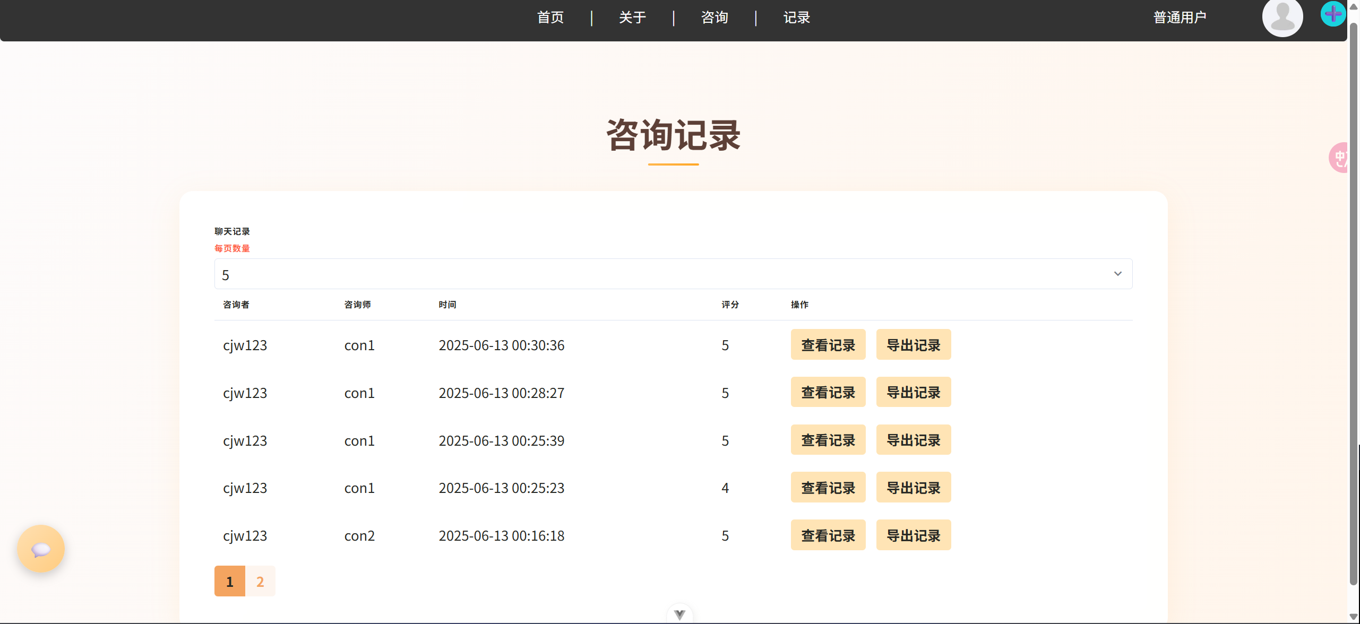

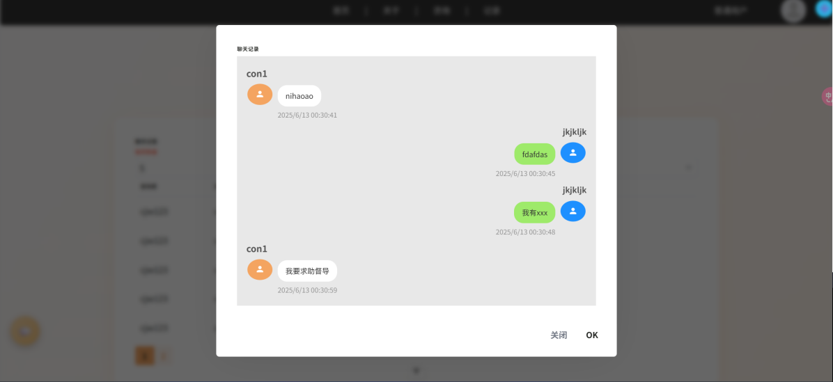

图10：咨询记录查看

用户身份明确标注为普通用户，对应功能权限仅有查看记录/导出记录（操作列），无法修改评分或删除记录，符合角色权限隔离原则。​

​​时间降序排列：最新咨询记录置顶，符合用户近期任务优先的认知习惯，符合《认知负荷理论》；评分标识简化：仅用数字（4/5分）呈现，避免冗余文字描述（如“满意”“一般”），降低信息噪音。

双操作按钮，并列提供「查看」与「导出」入口，避免页面跳转中断任务流；采用分页预加载，底部页码提前加载，防止长列表滚动疲劳。

* 管理员修改用户身份，绑定督导关系：

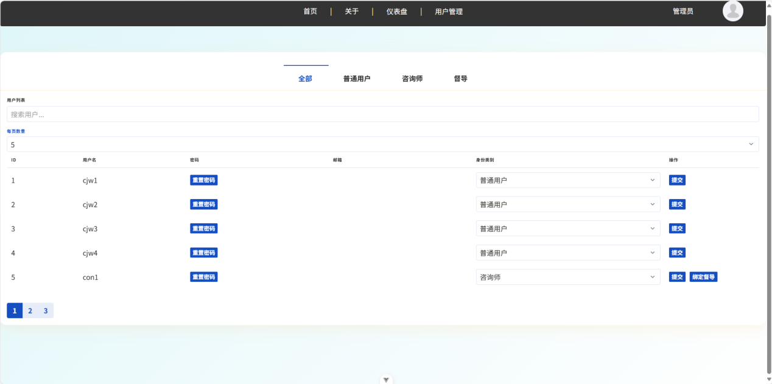

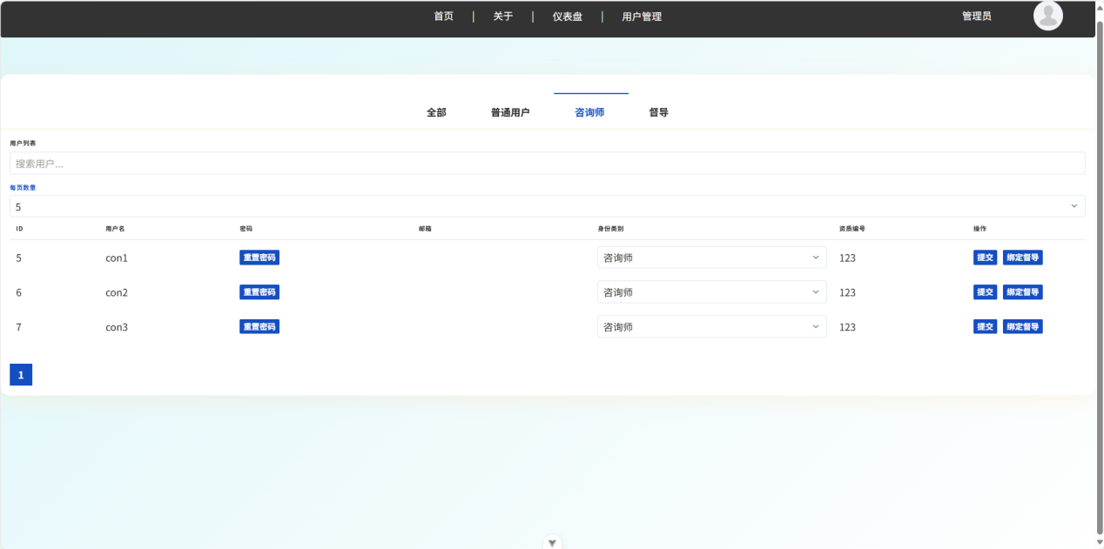

图十一：管理员页面

动态界面响应：身份变更即时触发操作项变化（如普通用户→咨询师时新增绑定按钮）

安全高效平衡：操作对象（通过标签分类）+操作动作（通过按钮状态）双重约束

可见性控制：仅咨询师行显示"绑定督导"按钮（普通用户行隐藏），督导账户在筛选中独立分类（避免操作对象混淆）

防错机制：点击"绑定督导"后需二次选择督导账号（隐含资格校验）绑定成功时按钮变灰（状态反馈）

* 仪表盘与工作台

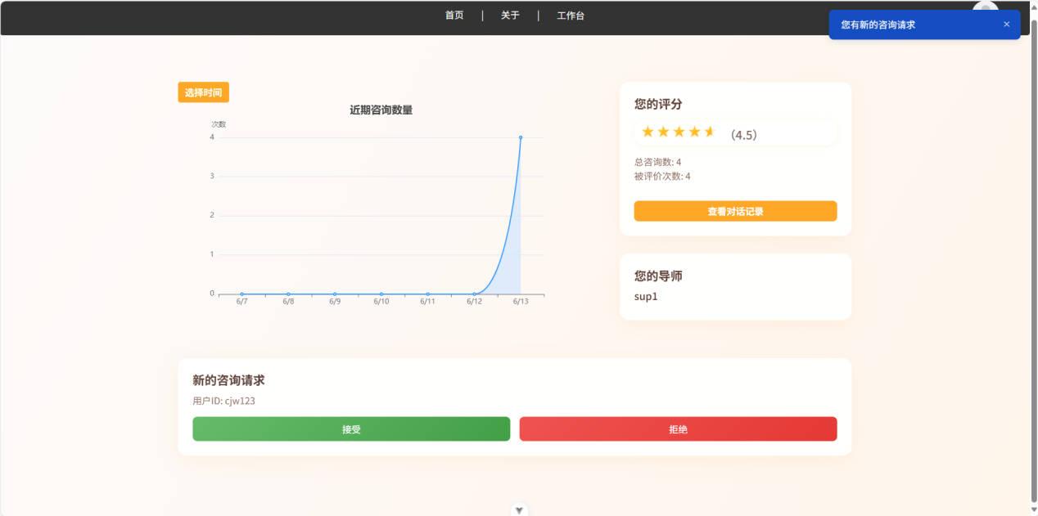

图十二：咨询师仪表盘（督导类似）

咨询师仪表盘通过多维度人机交互设计实现专业场景的高效支持：清晰的三区视觉层级（左侧动态分析区以折线图直观展示咨询量峰值/低谷，中部橙色星标评分模块突显4.5分用户评价，右区任务模块蓝底高亮待处理请求ID ）确保核心数据快速触达；数据可视化结合任务链极简设计，将关键操作压缩至2步点击；上下文智能绑定（总咨询数4次/评价数4次并列显示揭示100%反馈率，导师sup1固定标识确保应急支持）与状态实时反馈（新请求蒙版脉冲提示）显著降低认知负荷，情绪管理设计平衡专业效率与心理舒适，使咨询师在短时间内完成业务趋势研判、服务质量确认（星级评分量化）及用户请求响应（提交决策）的闭环，充分体现"以用户为中心"的交互精髓——通过体贴的系统设计扩展人的专业能力而非暴露操作复杂性。

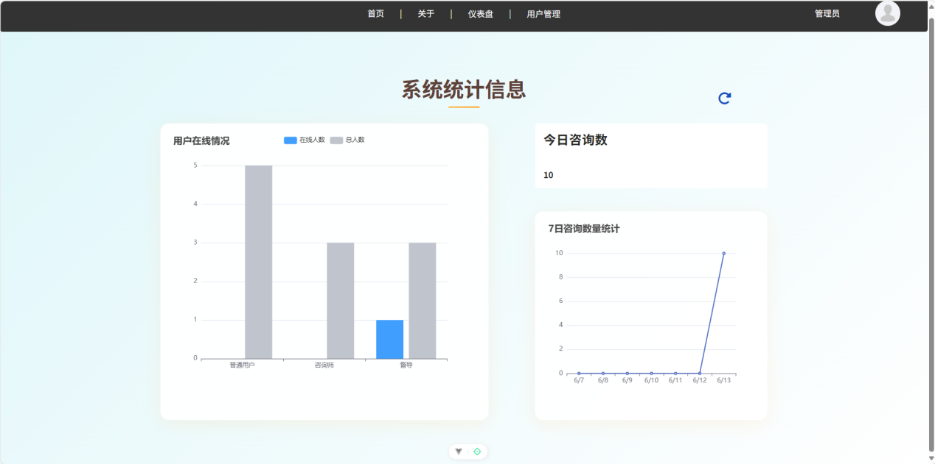

图十三：管理员仪表盘

功能模块分区： 界面被划分为三个主要区域：左侧：用户在线情况 (核心监控指标之一)，中间：今日咨询数 (核心KPI)，右侧：7日咨询数量统计 (历史趋势分析)

核心KPI优先： 最大程度突出最重要的实时数据（今日咨询数）。

趋势可视化： 用简洁有效的方式（隐含折线图）展示关键指标的历史变化。

状态即时感知： 快速传达系统核心状态（用户在线数）。

提供上下文： 标注数据来源、时间范围、用户角色，确保信息可理解、可追溯。

设计通过多维度降噪策略提升认知效率，仅保留三大核心指标消除信息冗余，模块间留白实现视觉呼吸，关键数据差异化呈现引导瞬时决策。同时嵌入状态可追溯机制，在线数据实时刷新满足监控时效性，7日统计提供业务趋势背景。

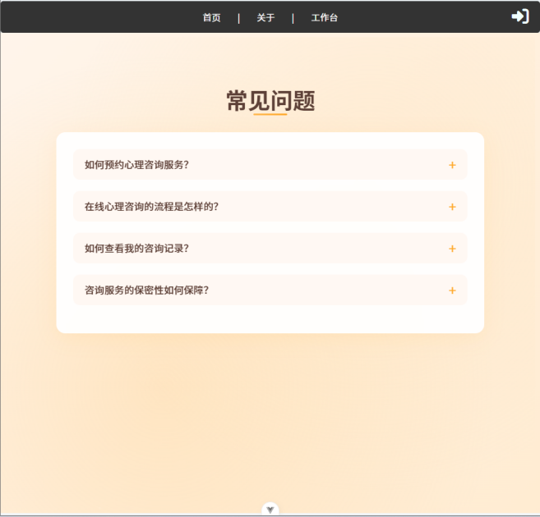

图十四：常见问题

我们提供了一般常见问题的解答，用户的常见问题可以在此找到解决方法。加粗的“常见问题”标题明确功能定位，减少用户认知负荷。右侧下拉箭头直观提示内容可展开，符合用户心智模型。

用户界面是一个产品的“门面”，本产品的用户界面遵守普适的界面设计原则，应该从主要用户群体进行调研，考虑到不常使用电脑的用户群体，提供简洁美观的用户界面，并给出通俗易懂的操作指南。在与用户交互时表达清楚此步骤的目的与后果，在涉及到敏感信息或个人隐私时应当弹出知情同意书，用户勾选之后方可进入下一步。

在确保了界面的简捷友好和运行速度之后，我们适度考虑了用户的美观性：为网页的跳转、图标、渲染设计了独特的风格，借助脚本语言编程实现各种交互式效果，从而使用户在使用时心情更加放松。

我们的线上心理咨询系统本着开放性的设计理念，致力于为用户提供灵活、高效且无缝衔接的服务体验。系统采用跨平台运行的体系架构，适配各种平台，确保用户在不同设备上都能顺畅使用。同时，系统兼具高度的操作性与可扩展性，具备强大的兼容能力，可将多种应用系统集成于统一的网站平台，打破信息孤岛，实现功能聚合。

我们的系统考虑了不太擅长使用电脑的人群，对于新用户十分友好。我们的引导较为细致，能够教会新用户快速上手。我们的系统界面加载时间和操作响应时间都在可接受范围内，使用非常舒适。我们也开源了详细的代码文档和使用手册，以提高系统可用性。

我们的线上心理咨询系统为用户打造了强大的安全保障。用户需通过用户名注册，每一用户名仅限注册一次，确保账号唯一性。用户名支持中英文，长度为2至16字符，不允许使用特殊字符（如;!@#$%^&\*-()）。无论是注册还是后续修改个人信息，字段约束规则始终统一，确保数据规范。

通过分层角色界面（咨询师聚焦任务轻量化、管理员强监控可视化、来访者决策无障碍化），将复杂心理服务拆解为直觉操作流；以全局情感化设计（跨界面动态桌宠减压、星标评分正向激励、暖色焦虑缓冲）包裹严谨伦理框架；在数据驱动中保留人文温度，最终在治愈性体验间建立精准支点——让科技成为有温度的专业守护者，而非冰冷工具。